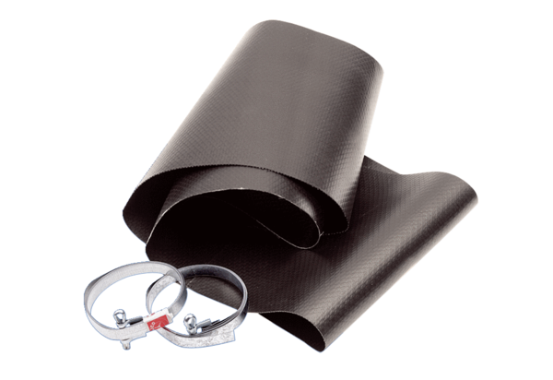Złącze elastyczne EL 35Opakowanie jednostkowe: 1 sztukaAsortyment: C
Numer artykułu: 0092.0090Producent: MAICO

